Пізнавально – виховний захід

з використанням програмно – методичного матеріалу для учнів 4 класу

*Розробила Лусь О.М., учитель початкових класів*

*Комунального закладу «Нікопольська середня*

*загальноосвітня школа I – III ступенів №23»,*

*спеціаліст вищої кваліфікаційної категорії,*

*учитель – методист*

Тема заняття: «**Шляхами козацької держави – Запорізька Січ**»

Мета заняття: - ***поширювати*** знання учнів про історію українського козацтва, життя козаків на Січі;

* ***формувати*** мислення і власне ставлення до історичного минулого нашого народу;
* ***розвивати та вдосконалювати*** критичне мислення і мовленнєві здібності;
* ***орієнтувати*** вихованців на національні життєві людські цінності;
* ***виховувати*** почуття патріотизму та гордості за рідний край.

Обладнання: відео «Запорізька Січ», презентація, торбинка з питаннями

Засоби навчання : ІКТ

Методи навчання : робота в групах, «асоціативний кущ»,«Сенкан», «Мікрофон», бесіда, розповідь

Хід заняття:

***Епіграф***

Було колись в Україні –

Ревіли гармати.

Було колись – запорожці

Вміли панувати!

Панували, добували

І славу, і волю –

Минулося, осталися

Могили по полю! **Т.Г.Шевченко**

***Народна мудрість:***

*Де козак, там і слава.*

*Козацькому роду нема переводу.*

*Слава не поляже, а про себе розкаже.*

1. **Організація класу та мотивація навчальної діяльності.**

* Сьогодні у нас незвичайне заняття бо ми продовжимо розширювати свої знання про історію … роду. А якого саме, ви довідаєтесь переглянувши відео.

1. **Перегляд відео «Запорізька Січ»**

* *Кого ви бачили на екрані?*
* *Про яких історичних персонажів йшла мова у фільмі?*
* *Про історію, якого роду будемо говорити?*
* Історія кожного народу має свій національний символ. Скажімо, для Японії – це самураї, Польщі – шляхтичі. Для України таким символом є козаки. Без них немає національної історії.

Славетні козацькі часи і сьогодні цікавлять нас.

У ті давні часи дуже тяжко жилось простому народу. З нього нещадно знущалося панство, а тому люди піднімалися на боротьбу, а потім, уникаючи кари та знущань, залишали милі серцю місця. Селилися вони на вільних землях і називали себе козаками, тобто, вільними людьми.

А деякі тікали ще далі, на низ, за пороги Дніпра – на Хортицю, Томаківку, тобто на острови в низинах Дніпра. І почали цих людей називати низовими або запорозькими козаками.

* Працювати будете по групам.
* Мені будуть допомагати діти – історики, які заздалегідь отримали творчі завдання.

2 **«Мікрофон»**

* *Що ви знаєте про Запорізьку Січ та про козаків?*

3. **«Асоціативний кущ»**

* *Так, хто такі козаки?*

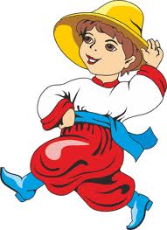

4. **Історики** - **Заснування Запорізької Січі**

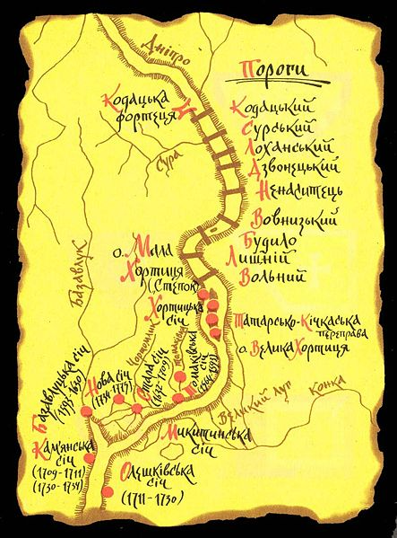

Основним осередком помешкання козаків було Запорожжя, або Низ (територія Дніпровських порогів). Нижню течію Дніпра між лівими притоками Самарою і Конкою з давніх-давен перетинали 12 (деякі історики вважають, що їх було 9) кам'яних скель-порогів. Далі на південь у Дніпро впадали численні річки, у гирлах і долинах яких розкинулися багаті на дичину і трави луки і плавні.

Козаки називали цю природну країну «Великий Луг». Він починався на лівому березі Дніпра від південної частини о. Хортиця і простягався до Дніпровського лимана. Луг служив козакам не тільки місцем для полювання і рибальства, а й природною фортецею, неприступною для татарських орд. Козаки весь Запорізький край називали Великим Лугом (тепер ця місцевість залита водами Каховського водосховища). За місцем свого розташування у пониззі Дніпра за порогами українське козацтво називалося Низовим, або запорозьким військом.

Жінок на Січ не допускали, як це було узаконено в більшості лицарських орденів. У Січі додержувалися ритуала прийому до козацької общини. Умовами прийому на Січ були: знання тогочасної української мови, православна віра, вміння володіти зброєю, дотримуватися традицій товариства та клятва вірності йому, бути неодруженим. Сімейні козаки могли мати своє господарство, сім'ю та мешкати в містах, містечках та по селах поза межами Січі.

5**.Завдання для груп.**

* *Скільки Січей побудували запорожці, назвати їх використовуючи схему?*

*( запорозькі козаки послідовно змінили вісім Січей:*

* Хортицька; Томаківська;
* Базавлуцька; Микитинська;
* Чортомлицька; Олешківська;
* Нова; Задунайська.

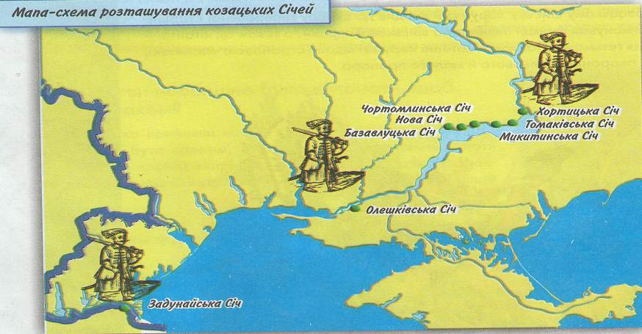

6**. Історики - Запорізька Січ – фортеця.**

**-** Поріг — кам’яниста перешкода на річці, де вода, вдаряючись об каміння, кипить, вирує. Місце за порогами Дніпра називали Запорожжям, а козаків — запорожцями.

За Дніпровськими порогами,

За степами, за широкими

Наші прадіди жили.

Мали Січ козацьку сильную,

Цінували долю вільную,

Україну свою рідную,

Як зіницю берегли.

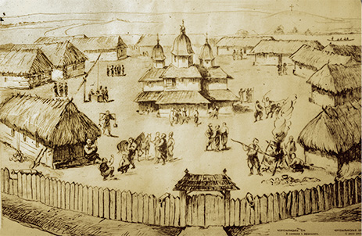Щоб захиститися від ворогів, козаки свої поселення огороджували посіченими, порубленими дерев’яними колодами. Звідси й назва — Січ.

*«Так ось вона, Січ! Ось те гніздо, звідки вилітають усі ті горді і дужі, як леви! Ось звідки розливається воля і козацтво на всю Україну!»*

*М. В. Гоголь*

Запорізька Січ була обведена високими валами, на яких був частокіл і зруби, на них ставилися гармати. Між валами була широка площа, на краю якої стояли курені, будинки, де мешкали запоріжці. На площі ,була церква, будинки старшини, школа та інші господарські та військові споруди. Площа біля церкви була центром життя Запорозької Січі, де відбувалися Січові ради.

Був Січовий базар, куди приїжджали купці зі своїми товарами. Січовики продавали тут продукти своєї праці — рибальства і мисливства.

Січ називали "козацькою республікою", де Запорізькі козаки становили товариство — громаду, яка поділялася на курені. Найвищим органом влади на Січі була козацька рада, у якій брали участь усі козаки. Рада обирала кошового отамана, козацьку старшину,де спільно вирішувала найважливіші питання. На Запорізькій Січі діяв козацький військовий суд. Він нещадно карав за вбивство товариша, крадіжки у побратимів. Каралися також приведення у Січ жінок, пияцтво під час походів, кривда жінки, зухвалість до начальства та інше. На Запоріжжі при церквах діяли школи, де діти козаків навчалися письма, церковного читання, співу та музики.

**7.Завдання для груп**

* *Козаків у Січі не можна було захопити зненацька. Вони розробили чудову систему повідомлення, так звані «фігури».*
* *Що собою являли «фігури»?*

( Велике значення на Запорожжі мала сторожова й розвідувальна служби. Запорожці створили оригінальну систему сигналізації. Вона складалася з «маяків», або «фігур», які утворювали своєрідний світловий телеграф. Щойно помітивши ворога, козаки запалювали перший маяк, що стояв на кордоні, за ним спалахував другий, третій… Чорний густий дим та яскравий вогонь попереджали населення про наближення загарбників.)

**8.Завдання для груп**

* *Який основний о́дяг мали запорі́зькі козаки?*

*запорозькі козаки носили :*

1. Шаровари з домотканого полотна — льону, коноплі.

2. Сорочки прості, домоткані.

3. Жупани, сіряки, опанчі, кобеняки.

4. Різнокольорові пояси гаптовані золотом або сріблом .

5. Шапки хутряні, з сукна чи з валяної вовни, обшиті хутром.

6. Чоботи.

За описом запорожці були:

Голови та бороди всі запоріжці голили, для того, щоб відрізнятися, залишали тільки чуб, якщо чуб був дуже великий, що закривав лице, його заплітали в косу і закладали за вухо (такий чуб називався «оселедець»).

Всі носили вуса, які підфарбовували та підкручували вгору, чим довші вуса були, тим краще.

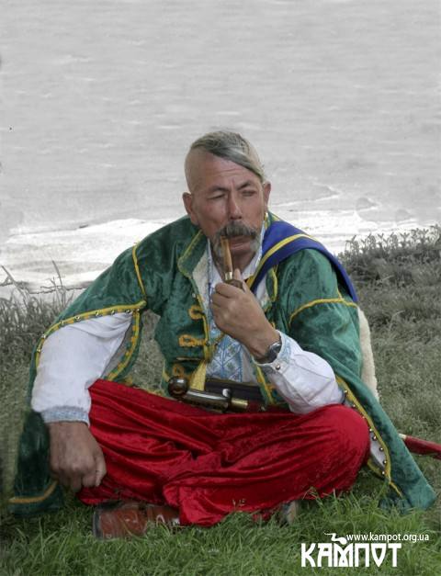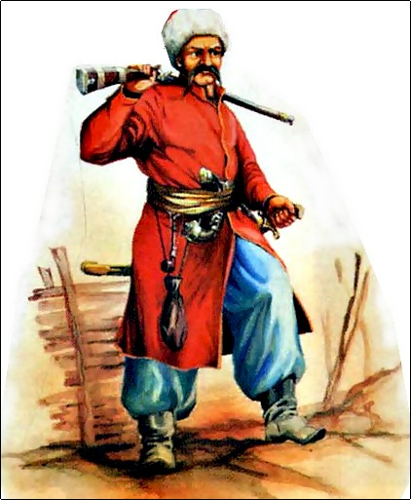

* *А як голосували на Січі?*
* *Як вибирали головних?*
* *Про це ви дізнаєтеся з* ***фізхвилинки:***

Козаки голосували,

Шапки догори кидали, (руки піднімаємо вгору)

Кошового вибирали

Мудрого і сильного, (руки до плеч)

Козаченька вільного. (Руки на пояс і повороти)

Шапки високо летять, (руки вгору)

Хлопці голосно галдять.

Ну, а ми галдіть не будем,

Все, що знаєм, не забудем. (Руки опускаємо).

**9.Завдання**

*- Подивіться на фото,кого ви бачите і що ви знаєте про цю людину?*

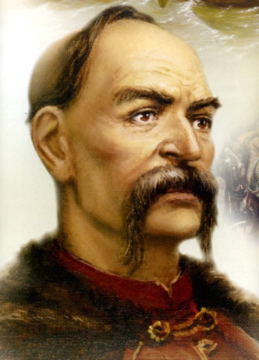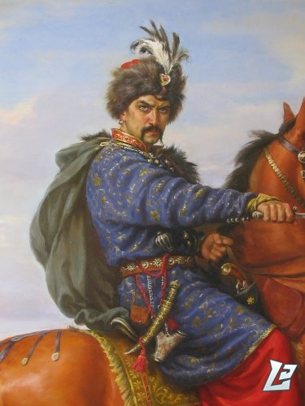

**10. Історики про І. Сірка**

Дванадцять разів Запорозька Січ обирала Івана Дмитровича Сірка кошовим отаманом. За існування Січі жоден кошовий отаман не зажив такої любові й шани серед січового товариства. Великий талант полководця, особиста хоробрість, мужність і відвага поєднувалися в ньому з безмежною відданістю народній справі.

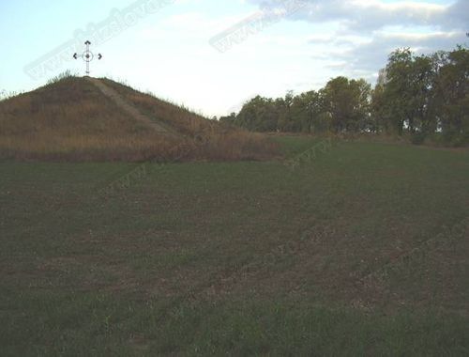Відзначаючи ці якості, йому притаманні суто людські риси характеру: розважливий і мудрий, демократичний, він був скромним у побуті й глибоко віруючим. На Січі жив у курені, їв разом із козаками з одного казана, носив, як і всі, простий одяг.

***11. «Мікрофон»***

* *Що за Курган Пам’яті ви бачите?*

**12. Історики про Курган Пам’яті біля села Капулівка**

До всенародного святкування 500-річчя козацтва у 1990 році, в честь цієї події було зведено Курган Пам’яті, неподалік села Капулівка. На вершині кургану - хрест, копія хреста з Покровської, останньої козацької Січової церкви.

У 2005 році учні 8 класу Капулівської школи провели дослідження, чому збереглася могила саме Івана Сірка. З його іменем тісно пов’язана історія найвищого піднесення запорозького козацтва часів Чортомлицької Січі. У XVII ст. не було такої людини на Україні, яка б не знала, хто такий Іван Сірко. Вороги називали його «урусшайтаном», лякали його іменем своїх дітей. А невільники-бранці порівнювали його з орлом, що в степу гуляє, та їх визволяє від ненависних людоловів. І сьогодні нема такої людини, принаймні на Нікопольщині, яка не знає, хто такий Сірко. Це і не дивно. Адже Іван Дмитрович Сірко був видатним полководцем - 55 боїв провів, тільки один програв. Причини поразки - швидше моральні: бій під Охтиркою проти реєстровців. Сірко був виразником інтересів всього козацтва, користувався безмежною любов’ю і повагою всього народу: за різними джерелами 8, 15, 22 рази обирався кошовим, чого не удостоївся жоден до і після нього. Навіть коли хвороба вклала його в ліжко, козаки не обрали іншого кошового аж до його смерті. Могилу оберігали 400 років кілька поколінь колишніх побратимів І. Сірка.

Іван Сірко - син козака, родом з Мурахви, Вінницької області. В народі живе старовинна легенда, що Сірко народився з зубами, а коли баба-повитуха піднесла його до столу, він схопив пиріжок і з’їв його. Це була певна ознака того, що він усе своє життя буде гризти ворогів.

Сірко був зовсім неписьменний, але мав великий природний дар полководця. Друзі й вороги були про нього однієї думки: Сірко - людина рідкісного військового обдарування й покликання.

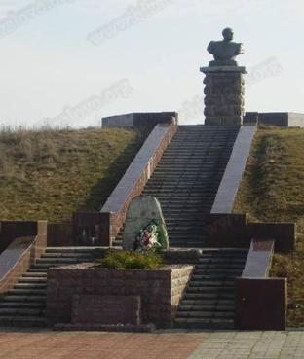Усе своє свідоме життя Сірко провів на війні і, як справжній патріот, присвятив його боротьбі з ворогами своєї вітчизни. Він з великою мужністю визволяв з неволі всіх, кого спіткала гірка доля - чи то був росіянин, чи українець, поляк чи литовець.

У листопаді 1967 року останки Сірка було перенесено до нової могили, викопаної в підніжжі кургану.

**13.Завдання для груп**

* *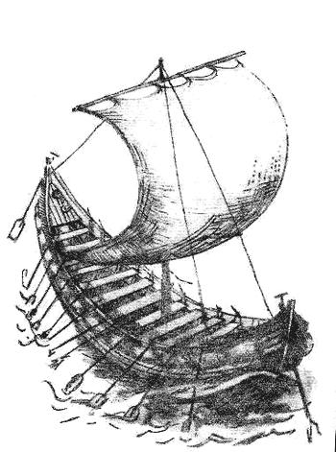Як називалися швидкохідні і маневрені човни у козаків?*

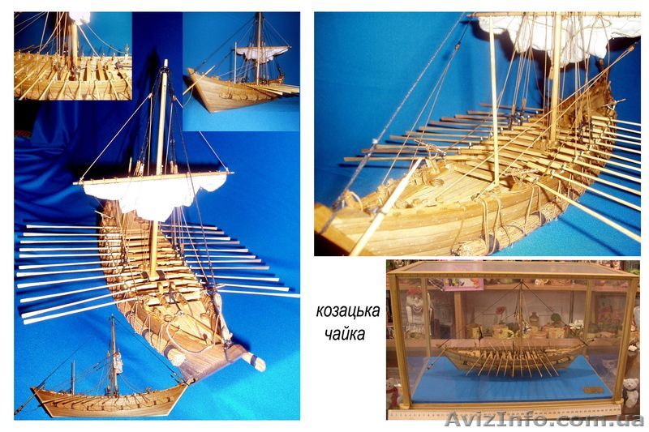

Швидкохідні і маневрені козацькі човни, що отримали назву "чайок", мали близько 20 м довжини і 3—4 м ширини й висоти.

Кіль, основу днищ цих суден, козаки робили зі стовбурів верби або липи. Далі корпус робили з грубих дощок, їх дуже ретельно припасовували одну до одної, а щілини між ними забивали клоччям. Корабель Чайка просмолювали, а потім обшивали тугими оберем ками, сухого очерету, іноді ще й липовою корою. Це робилося для того, щоб підвищити плавучість човнів.

Ніяких надбудов та захистків од негоди козаки на чайках не робили. Ставили по два стерна - на носі та кормі і посередині щоглу. Було також по 10 весел з кожного борту. Екіпаж залежив від розміру судна, становив від 50 до 70 чоловік. Озброєння - 6 легких гармат, рушниці, луки, пістолети, списи.

- *За допомогою чого кримські татари не пускали козацькі чайки до моря?* *(*У 1510 Році Кримський хан наказав через Дніпро перетягнути ланцюг.)

**-** *Чому не тонули чайки?*( Тому що човен обв’язаний валиком, сплетеним з очерету.)

**14.Завдання для груп**

*Гра «Ерудит – лото».*

Зараз ми перевіримо, як наші учні знають історію козаччини.

***Умови гри***

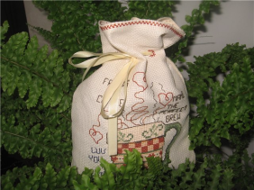

(У торбинці знаходяться питання на смужках паперу для наших учнів. Потрібно витягнути папірець із завданням і швидко дати відповідь на нього. Запрошується по 3 учні з кожної групи. Цим конкурсом ми перевіримо, учні якої групи найкмітливіші.

***Питання на смужках:***

1. Кого називали в Україні козаком?
2. Де була розташована Запорізька Січ?
3. Як називались хати в яких жили козаки?
4. Як називалась козацька каша?
5. Хто стояв на чолі козацького війська?
6. Як називалась традиційна козацька зачіска?
7. Коли ми святкуємо День українського козацтва?
8. Як голосували козаки?
9. Продовжити прислів’я: • На козаку - …

• Де козак - …

10) Де виникла головна фортеця Січі?

11) Вид транспорту на степових дорогах за часів запоріжців?

12) Хто намалював картину, сюжетом якої стало написання козаками листа турецькому султану?

**15.Завдання для груп**

У конкурсі «Розумниці» будуть брати участь дівчата.

***Умови конкурсу***

- Двоє дівчат з кожної групи підходять до столів і на картках якнайшвидше вибирають слова, які не стосуються козаччини.

Слова на картках: шаровари, машина, шабля, віз, курінь, отаман, булава, радіо, мушкет, гетьман, квиток, джура, похід, кінь, оселедець, побратим, гітара та ін.

**II. Рефлексія.**

Отже , сьогодні ми дізналися більше про героїчне минуле нашого козацького краю , тож доберіть **епітети** , що характеризують цих легендарних людей :

**З** – завзяті

**А** – активні

**П** – патріотичні

**О** – оригінальні

**Р** – розумні

**О** – оптимістичні

**Ж** – життєрадісні

**Ц** – цілеспрямовані

**І** – іронічні

**Складання Сенкану**

Козак

Вільний, чесний, відважний

Вірить, захищає, не здається

Жертвує собою заради Вітчизни.

Патріот

**III.** **Заключне слово вчителя.**

**IV.Творча робота.**

* Дослідити, чи дійсно є у о. Хортиця брат – близнюк.